C4 Container [авторизация]
Ссылка: https://drive.google.com/file/d/1A8HQ1v_Ac3XnszRoQc1bqEbhmDVoMTih/view?usp=sharing

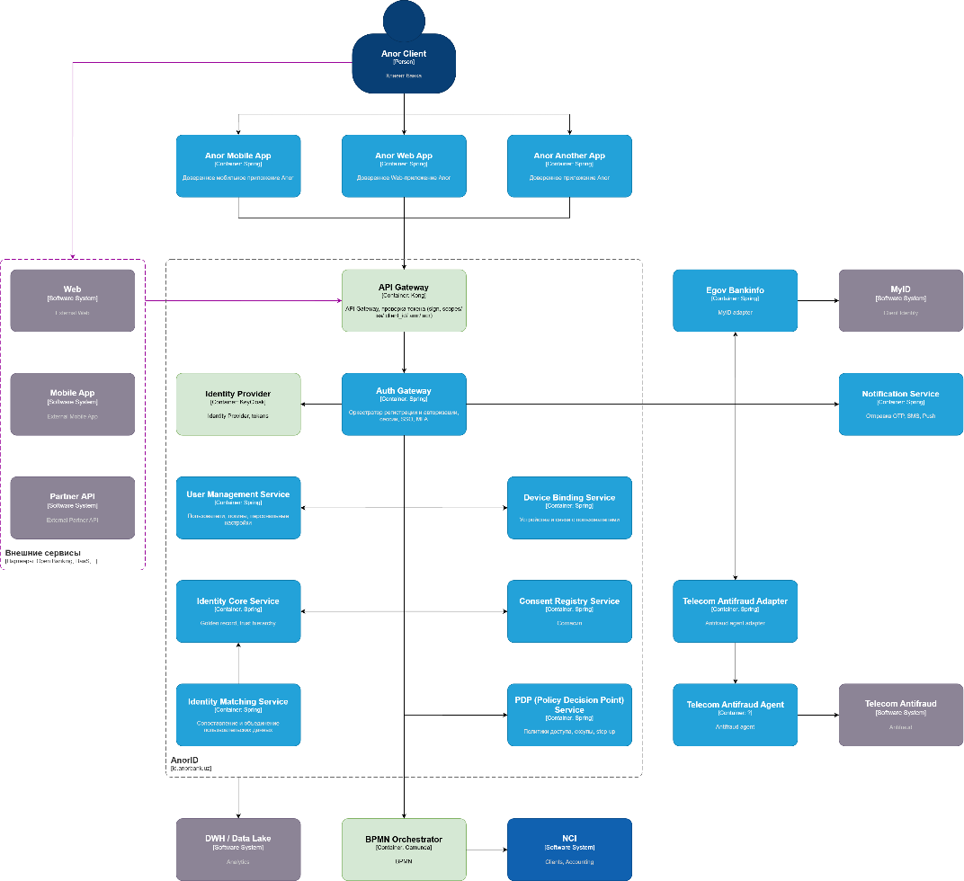

Внутренние и внешние сервисы работают с Auth Gateway, который оркестрирует процессы регистрации и авторизации. Auth Gateway может работать по-разному для first-party и third-party сервисов.
Например, для third party может быть реализован классический OAuth/authorization code с открытием web-страницы и редиректами, тогда как для first party этого не требуется.

Основные сервисы платформы AnorID:
- API Gateway - роутинг АПИ, rate limiting, первичная проверка токенов и ограничение прав на АПИ (проверка client_id, iss, acr/amr, scopes)
- Auth Gateway - оркестратор регистрации и авторизации
- User Management Service - аккаунты и данные пользвоателей в системах, логины, пользовательские настройки
- Identity Core Service - golden record, каналы, trust hierarchy и др.
- Device Binding Service - данные по устройствам пользователей, степень доверия, black list, связь user - device - app
- Identity Provider - учетные записи, выдача и проверка токенов
- Consent Registry Service - управление согласиями пользователей
- PDP (Policy Decision Point) Service - политики доступа, правила авторизации (прав), step-up логика
- Identity Matching Service - логика объединения профилей пользователей в один

Допущения:
- PDP Service может быть компонентом внутри Auth Gateway для упрощения runtime проверок (можно будет вынести позже)

